**图纸答疑**

1. 荣誉墙上方造型为什么材质？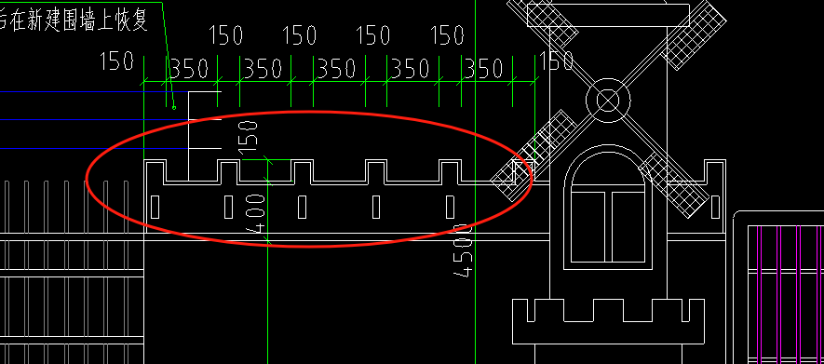

2.圆柱上造型为什么材质？

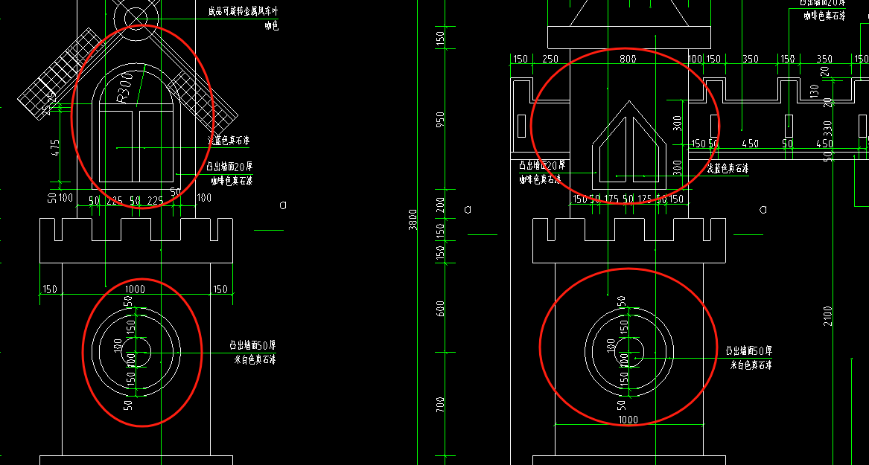

3.每层层高为多少？

4.铝合金吊顶高度为多高？

5.地砖、墙砖规格大小为多少？

6.地漏规格大小？

回复：1、2：荣誉墙和圆柱上的造型均为混凝土线条；

3：卫生间的房间净高3.6米，盥洗室和走道的房间净高3.9米。

4：吊顶高度为板顶往下0.5米（+3.400）。

5：地砖规格300mmX300mm，墙砖300mmX600mm，按效果图排布。

6：地漏规格按能接入设备排水管50mm定。

其他：卫生间效果图里的任何东西不能遗漏，包括装饰画、相框、毛巾架、梳妆镜、隔断上的安全抓杆及壁挂式纸巾盒。